Проверка гипотезы о распределении.

- Запустите программу.
- Откройте файл, содержащий исследуемую случайную величину, для чего выберите главное меню File (Файл), Open (Открыть), и переходите к пункту №12.

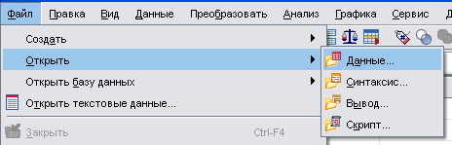

- По умолчанию должен быть открыт редактор данных (Data Editor). Если нет, выберите главное меню File (Файл), New (Создать), Data (Данные).

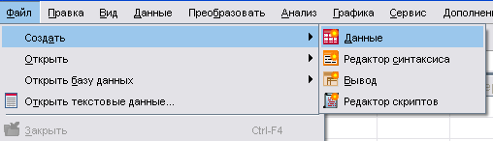

- Откройте окно просмотра переменных, дважды нажав на ячейку с надписью var (пер) или нажав кнопку Variable (Переменные) в нижней части окна.

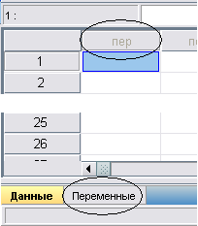
- Поставьте курсор в первую пустую ячейку столбца Name (Имя) и заполните его, учитывая ряд требований:
  - Имена переменных могут содержать только буквы латинского и/или русского алфавита, цифры и символы "_", ".", "@", "#".
  - Имя должно начинаться с буквы.
  - Последний символ не может быть символом "_", ".".
- Подтвердите введенное имя, нажав на клавиатуре кнопку Enter, и при необходимости измените тип переменной в следующей ячейке, нажав на кнопку с тремя точками.
Примечание: Для корректной работы проверки закона распределения необходимо, чтобы данные были представлены типом Numeric (Числовая).

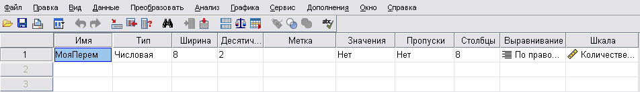

- При необходимости заполните оставшиеся поля в строке (рекомендуется оставить значения по умолчанию).
- Заполнив все необходимые поля, вернитесь в окно данных, нажав соответствующую кнопку Data (Данные) в нижней части окна, и проверьте, изменилось ли название первого столбца с var (пер) на имя вашей переменной. Если не изменилось, проверьте правильность выполнения пунктов с 4 по 7 и при необходимости повторите.
- Поставьте курсор в первую пустую ячейку в столбце с вашей переменной. Ячейка должна выделиться специальной рамкой. Введите имеющееся значение случайной величины. Вводимое число отобразиться в редакторе ячеек в верхней части окна редактора данных. Подтвердите ввод, нажав на клавиатуре кнопку Enter.

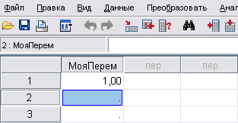
- Теперь специальной рамкой выделена вторая ячейка столбца. Введите следующее имеющееся значение и подтвердите нажатием Enter. Проделайте этот пункт необходимое число раз по количеству имеющихся значений случайной величины.
- При необходимости сохраните введенные данные, выбрав в главном меню File (Файл), Save (Сохранить) и введя желаемое имя файла.

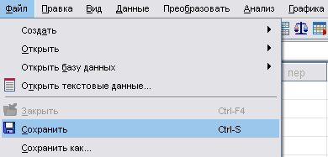

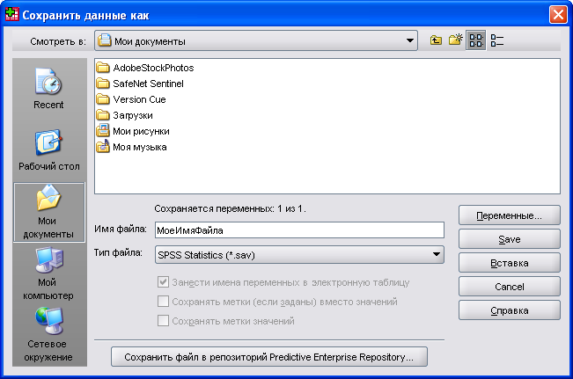

- Откройте в главном меню Analyze (Анализ), Nonparametric Criteria (Непараметрические критерии), 1-Sample Kolmogorov-Smirnov (Одновыборочный Колмогорова-Смирнова).

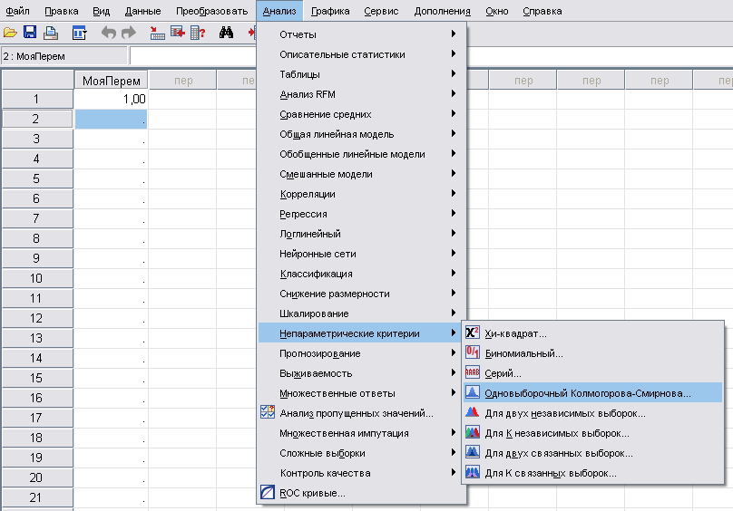
В появившемся окне имеются два поля со списками переменных и перечень возможных законов распределения для проведения проверки. В левом поле представлены имеющиеся переменные, в правом – те, для которых будет применен критерий.

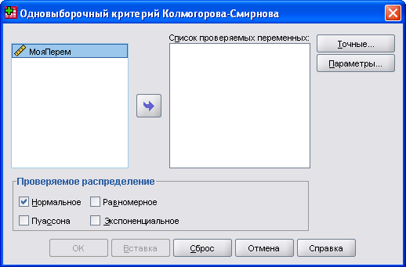

- Выберите предполагаемый вид закона распределения. Перенесите исследуемую переменную в правое поле, для чего сначала выберите ее в левом поле, а потом нажмите на стрелочку между полями, соответствующую направлению переноса.

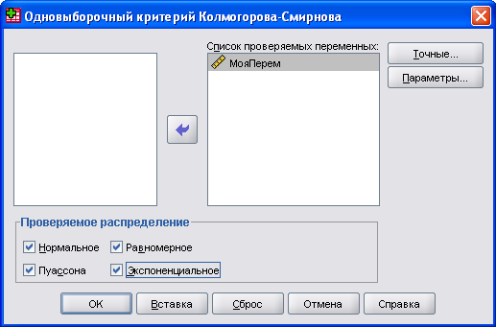

- Подтвердите проведение расчета критерия, нажав на кнопку ОК.
В появившемся окне результатов будут представлены:
  - Размер исследуемой выборки;
  - Выборочные характеристики для предполагаемого закона распределения;
  - Промежуточные данные для расчета критерия;
  - Значение статистики Колмогорова-Смирнова;
  - Значение асимптотической значимости.
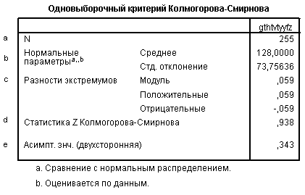
Отклонение от заданного закона распределения считается существенным при значении асимптотической значимости меньше 0.05. Значения большие 0.05 означают, что исследуемая величина может считаться распределенной по предполагаемому закону распределения, причем, чем ближе это значение к 1, тем больше вид закона распределения случайной величины соответствует предполагаемому. Равенство 1 говорит о полном совпадении исследуемого и предполагаемого законов распределения.

